УЧАСТИЕ  В ФОРУМЕ СПЕЦИАЛИСТОВ ГОЗ: | Стоимость участия | Кол-во участников
 | 42 750 руб.***
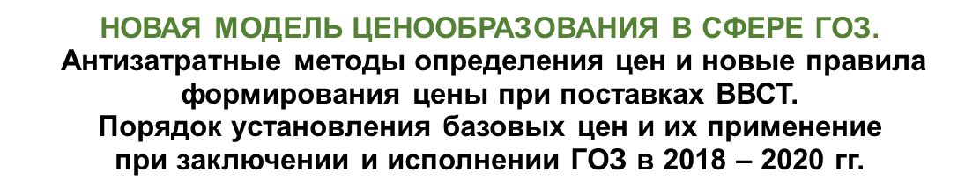
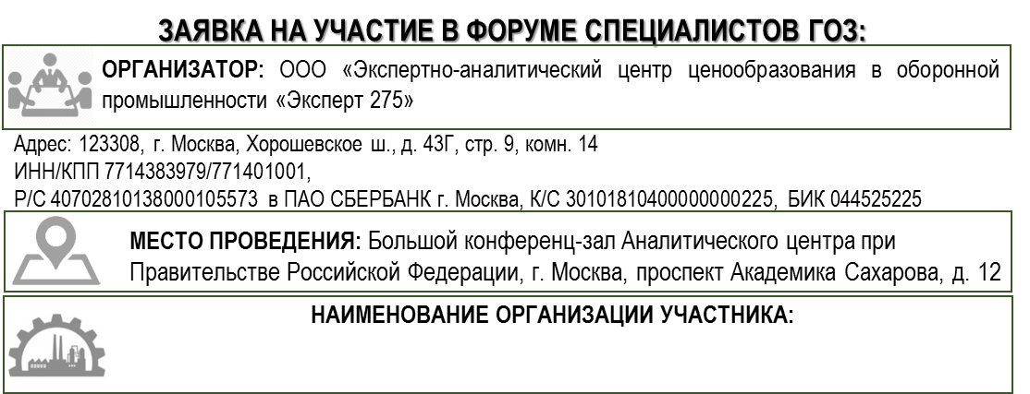
ФОРУМ СПЕЦИАЛИСТОВ ГОЗ: «Ценообразование в сфере ГОЗ»
Полное: | Сокращенное:
Участник(и) семинара: | ФИО:
 | Должность:
 | тел/ e-mail:
Контактное лицо: | ФИО:
 | Должность:
 | тел/ e-mail:
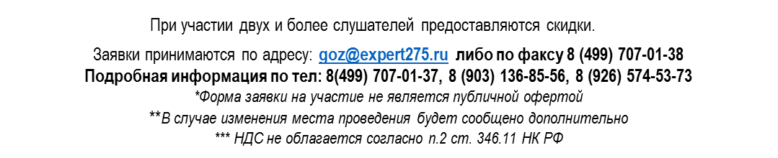
Почтовый адрес:
Юридический адрес:
ИНН/КПП:
Р/С ______________________ в БАНК_______________ города ____________
К/С ______________________, БИК ________________
Должность руководителя, подписывающего договор:
ФИО руководителя:
Основание:

